

Documentação

SP Medical Group

|  |  |  |  |  |
| --- | --- | --- | --- | --- |
| Alameda Barão de Limeira, 539 – São Paulo/SP |  |  |  |  |

Sumário

Resumo 2

Objetivos 2

Descrição do projeto 2

Resumo do projeto 2

Modelagem de Software 3

Modelo Lógico 3

Modelo Físico 3

Modelo Conceitual 3

Cronograma 4

Back-End 5

Implementar o banco de dados 5

Executar projeto 5

Importar Postman 5

Swagger 5

Funcionalidades 6

Web 6

Mobile 6

Protótipos 7

Web 7

Mobile 7

Front-End 8

Mobile 9

Arquitetura do Projeto 10

Referências 11

Links 11

Livros 11

Resumo

Objetivos

Construir um sistema web/mobile integrado onde seja possível realizar a gestão da clínica de forma automatizada e ter acesso fácil aos dados sobre as informações de seus pacientes.

Descrição do projeto

Uma nova clínica chamada SP Medical Group, que atua no ramo da saúde foi criada pelo médico Fernando Strada em 2020 na região da Paulista em São Paulo. E necessita de um sistema web/mobile integrado para facilitar o trabalho na clínica.

Resumo do projeto

Neste projeto irei desenvolver um sistema web/mobile integrado para uma clínica. O desenvolvimento começa pela construção do banco de dados e irá avançando pelo Back-End e pelo Front-End. O sistema precisa ter diversas funções, dentre estas, deve ser possível que o administrador agende as consultas, que ele cancele consultas, que ele cadastre qualquer usuário (Administrador, Médico, Paciente) dentre outras funções.

Modelagem de Software

Modelagem de software consiste na atividade de construir modelos que expliquem as características ou o comportamento de um software ou de um sistema de software.

Modelo Lógico

Consiste em projetar um esquema de banco de dados relacional a partir de um modelo conceitual.

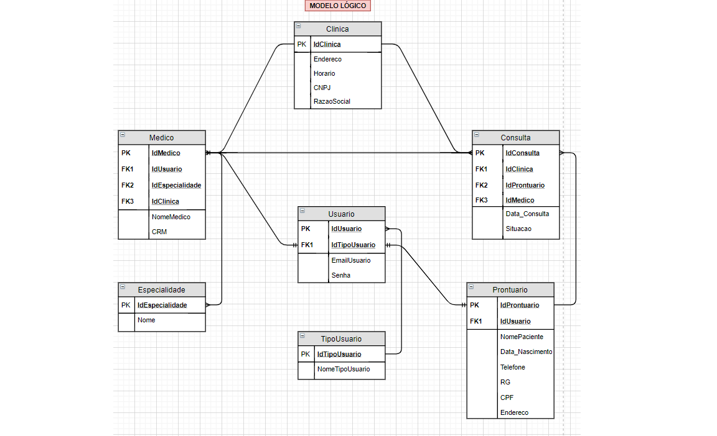

Modelo Físico

Consiste em uma descrição de das estruturas que serão armazenadas no banco e que resulta numa representação gráfica dos dados de uma maneira lógica.

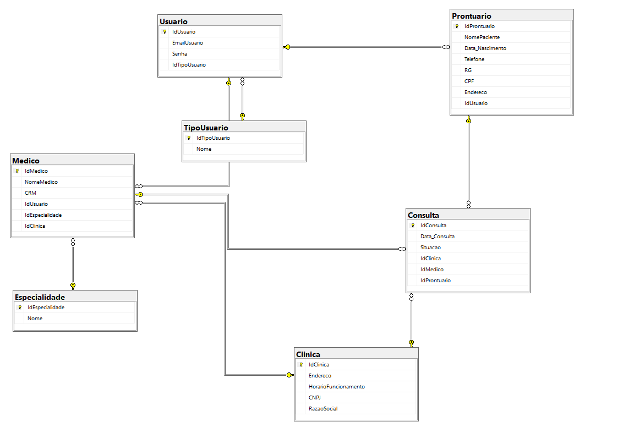

Modelo Conceitual

O modelo conceitual é um diagrama em blocos que demonstra todas as relações entre as entidades, suas especializações, seus atributos e auto-relações.

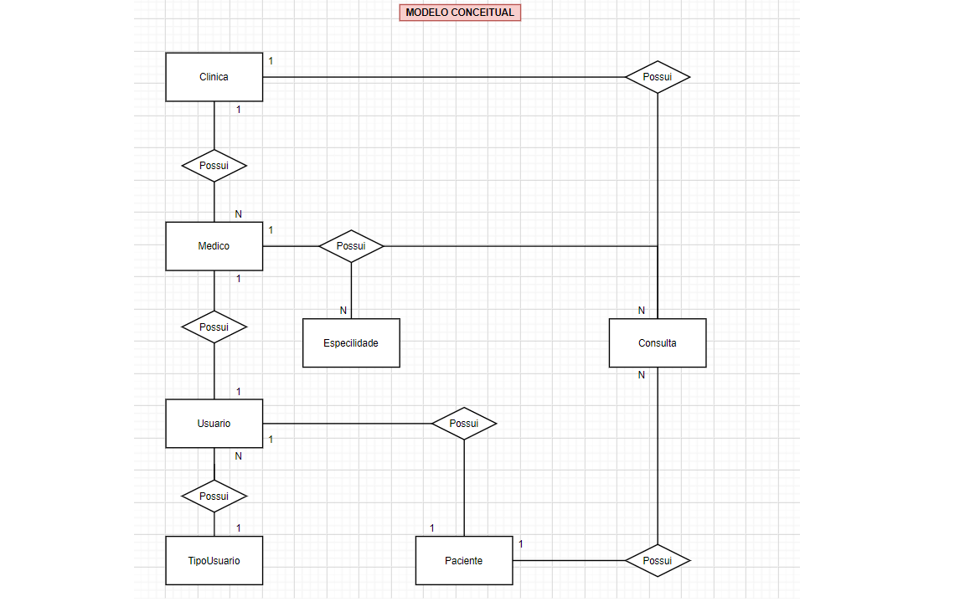

Cronograma

LINK TRELLO: <https://trello.com/b/cZr5RmvP/spmedgroup>

|  | Dia 1 | Dia 2 | Dia 3 |
| --- | --- | --- | --- |
| **Modelo Lógico** | FEITO |  |  |
| **Modelo Físico** | FEITO |  |  |
| Modelo Conceitual  SCRIPTS | Feito  DDL E DML Feitos | DQL Iniciado | DQL  Feito |

Back-End

Informar qual tecnologia está usando

Implementar o banco de dados

Passo a passo para implementar o banco de dados

Executar projeto

Passo a passo para executar o projeto

Importar Postman

Passo a passo de como importar para o postman

Swagger

Link Swagger

Funcionalidades

Web

Mobile

Protótipos

Web

Mobile

Front-End

Mobile

Arquitetura do Projeto

Referências

Links

Livros